- Giới thiệu chung về bài lab

2. Quy trình cài đặt và chuẩn bị môi trường
- Cài đặt java
sudo apt update
sudo apt install -y openjdk-11-jdk
- Cài đặt Hadoop
- Cài đặt Hadoop từ máy thật copy vào máy ảo
- Sau đó giải nén trong máy ảo
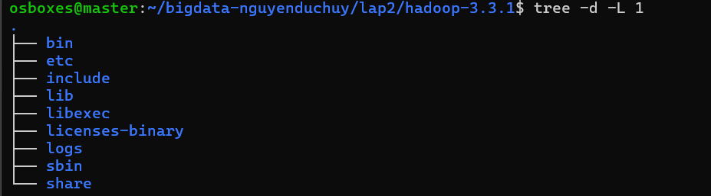
  - Cấu hình biến môi trường
Gõ nano ~/.bashrc
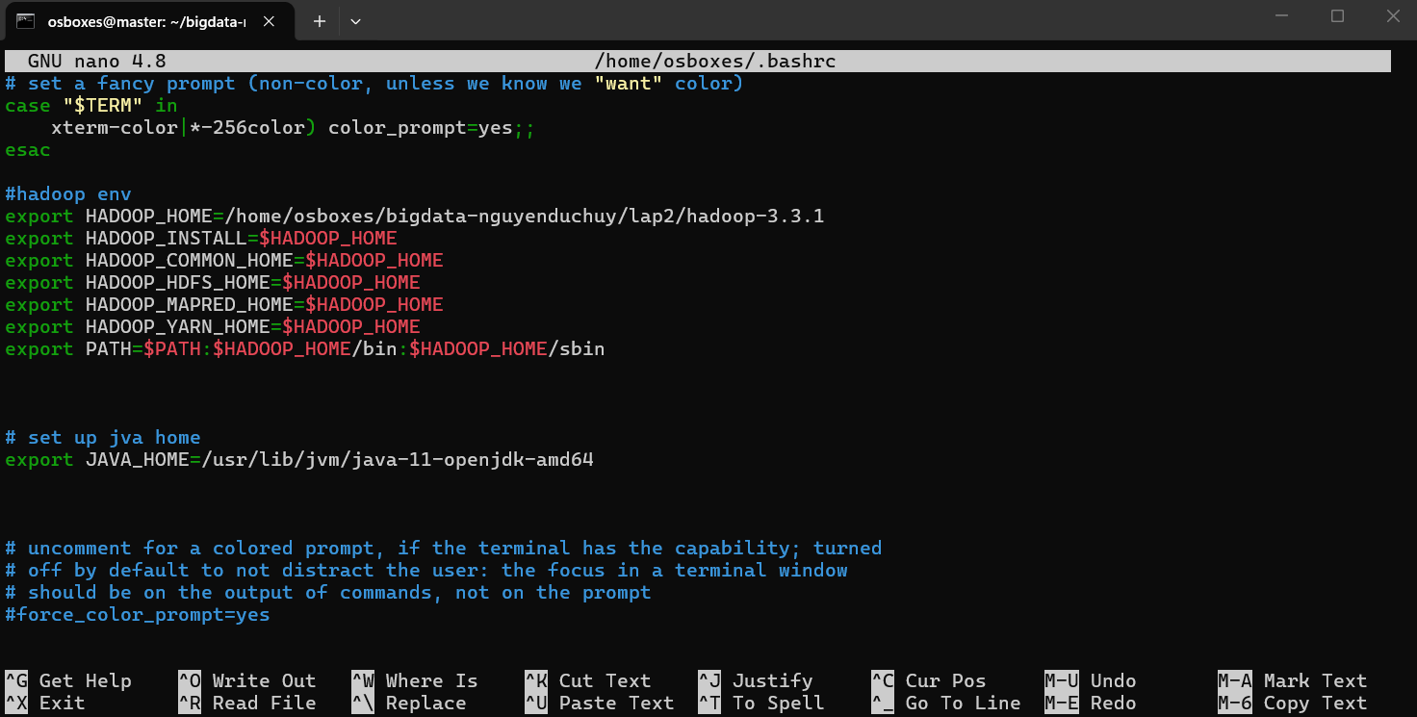

- Cấu hình Hadoop (pseudo-distributed)
Cấu hình core-site

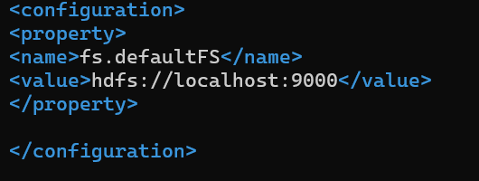
Cấu hình hdfs
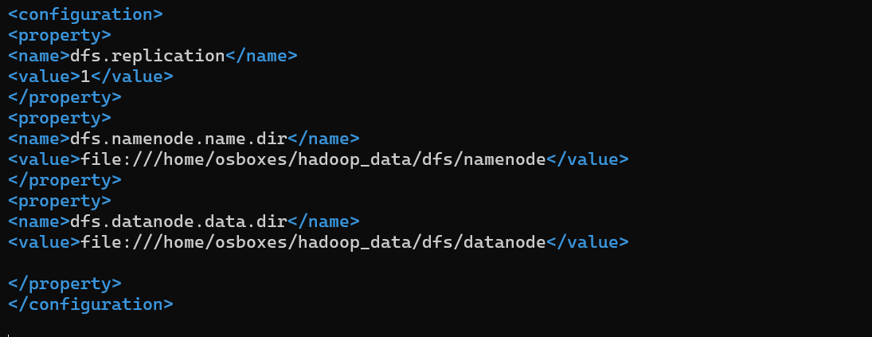
Cấu hình mapred-site.xml
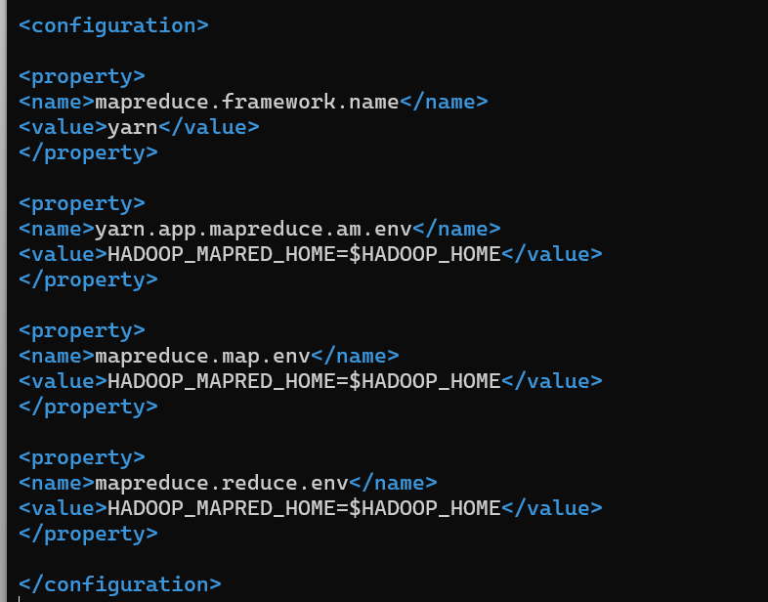
Cấu hình yarn-site.xml
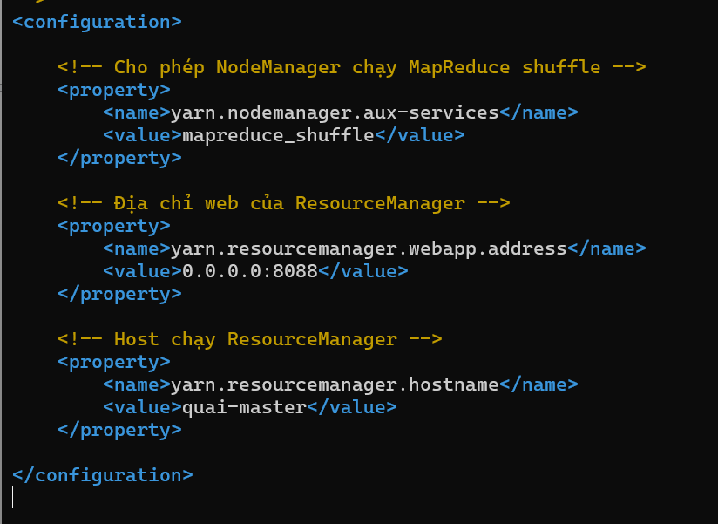
Và cuối cùng gõ hdfs namenode -format
Start HDFS/ Start YARN để bắt đầu
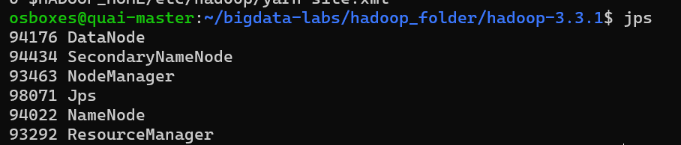
Upload dataset lên hdfs
3. Viết và giải thích mã nguồn MapReduce
- Giải thích MapReduce

MapReduce là mô hình được thiết kế độc quyền bởi Google, nó có khả năng lập trình xử lý các tập dữ liệu lớn song song và phân tán thuật toán trên 1 cụm máy tính. MapReduce trở thành một trong những thành ngữ tổng quát hóa trong thời gian gần đây.
MapReduce sẽ bao gồm những thủ tục sau: thủ tục 1 Map() và 1 Reduce(). Thủ tục Map() bao gồm lọc (filter) và phân loại (sort) trên dữ liệu khi thủ tục khi thủ tục Reduce() thực hiện quá trình tổng hợp dữ liệu. Đây là mô hình dựa vào các khái niệm biển đối của bản đồ và reduce những chức năng lập trình theo hướng chức năng. Thư viện của thủ tục Map() và Reduce() sẽ được viết bằng nhiều loại ngôn ngữ khác nhau.
- Hàm Map(): có nhiệm vụ nhận Input cho các cặp giá trị/ khóa và output chính là tập những cặp giá trị/khóa trung gian. Sau đó, chỉ cần ghi xuống đĩa cứng và tiến hành thông báo cho các hàm Reduce() để trực tiếp nhận dữ liệu.
- Hàm Reduce(): có nhiệm vụ tiếp nhận từ khóa trung gian và những giá trị tương ứng với lượng từ khóa đó. Sau đó, tiến hành ghép chúng lại để có thể tạo thành một tập khóa khác nhau. Các cặp khóa/giá trị này thường sẽ thông qua một con trỏ vị trí để đưa vào các hàm reduce. Quá trình này sẽ giúp cho lập trình viên quản lý dễ dàng hơn một lượng danh sách cũng như phân bổ giá trị sao cho phù hợp nhất với bộ nhớ hệ thống.
Ở giữa Map và Reduce thì còn 1 bước trung gian đó chính là Shuffle. Sau khi Map hoàn thành xong công việc của mình thì Shuffle sẽ làm nhiệm vụ chính là thu thập cũng như tổng hợp từ khóa/giá trị trung gian đã được map sinh ra trước đó rồi chuyển qua cho Reduce tiếp tục xử lý.
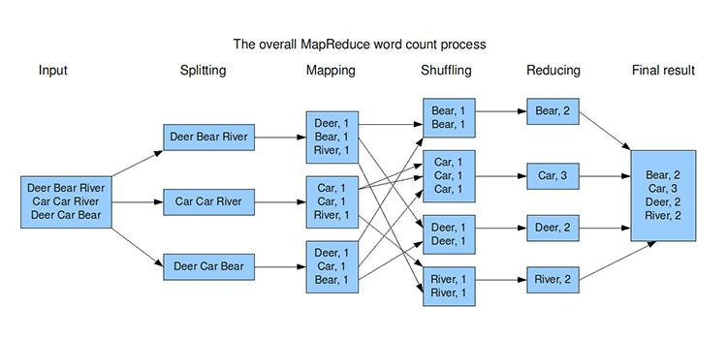
- Giải thích code
Hàm mapper
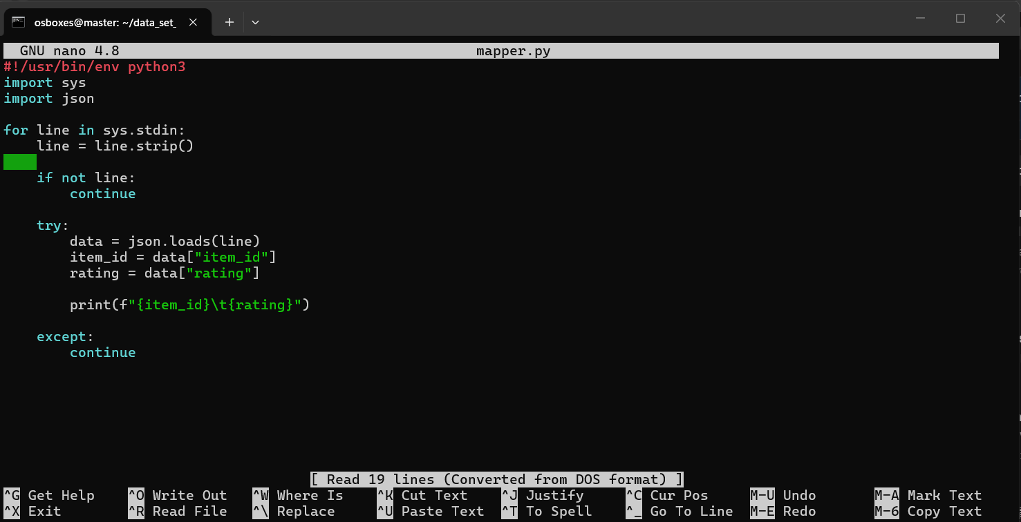
Hàm reduce
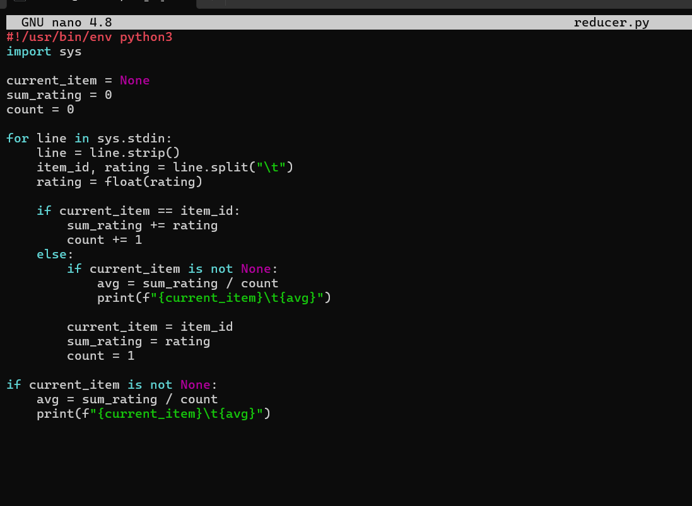
ở hadoop có thể chạy với nhiều ngôn ngữ, ta dùng thư viện hadoop stream để chạy python
4. Set up kết nối các máy ảo
B1: Chỉnh lại các adapter để có thể cài đặt IP tỉnh
Đối với “Bridged Adapter” địa chỉ IP của máy ảo sẽ được cung cấp từ router wifi , giả sử ta đi ra quán café sài wifi ở đó sẽ bị đổi địa chỉ IP điều này gây ra khó khăn trong việc kết nối các máy ảo nên ta cần set up lại các adapter:
- Adapter 1: chọn NAT , nếu chọn NAT máy ảo có thể dùng wifi từ máy thật để có thể tải các gói package mà mình mong muốn, nhưng máy thật sẽ không thể ssh đến máy ảo được , nói chung thì nó chỉ là 1 chiều.
- Adapter 2 : Chọn “Host-Only Adapter” nếu chọn cái này ta sẽ có thể set được IP tỉnh để có thể dễ dàng kết nối SSH sau này , chọn cái này giúp ta sẽ tự tạo ra mạng cho riêng mình , máy ảo có thể kết nối với máy ảo hoặc máy thật đều được tuy nhiên nó không thể sử dụng internet.
B2: Cài đặt các IP tỉnh vào
Sau đó ta cần cài đặt IP tỉnh cho cả ba máy ảo
Gõ lệnh sudo nano /etc/netplan/01-netcfg.yaml
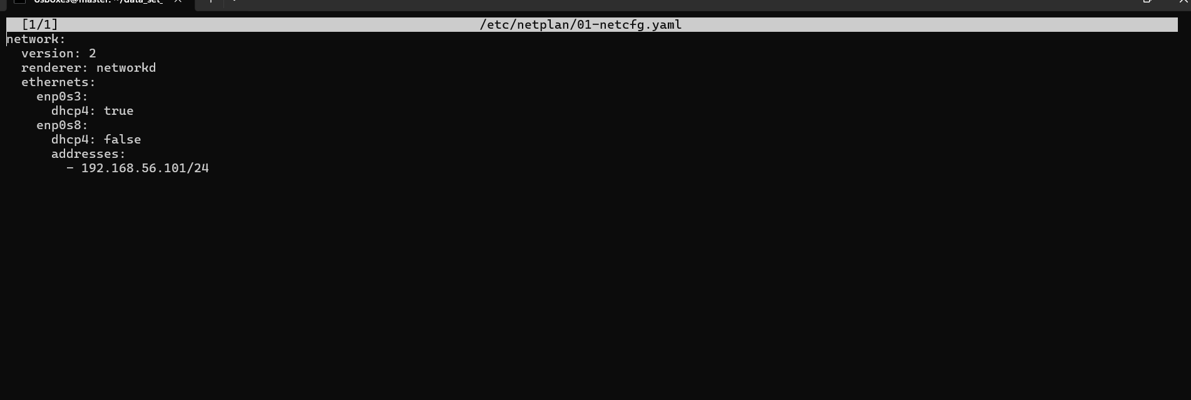
=> Tương tự với 3 máy ảo còn lại nhưng lưu ý IP phải khác nhau
B3: Khai báo các ip và tên host để các máy ảo “biết mặt nhau”
Gõ lệnh sudo nano /etc/hosts
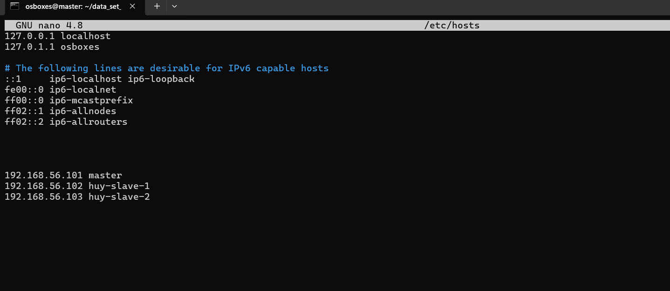
B4: cài đặt kết nối ssh tới 3 máy ảo sao cho mỗi lần kết nối sẽ không hỏi mật khẩu nữa
1. Tạo chìa khóa trên máy Master
ssh-keygen -t rsa -P "" -f ~/.ssh/id_rsa
2. Master tự SSH chính nó
cat ~/.ssh/id_rsa.pub >> ~/.ssh/authorized_keys
chmod 0600 ~/.ssh/authorized_keys
3. Trao chìa khóa public key cho các slave
ssh-copy-id osboxes@huy-slave-1
ssh-copy-id osboxes@huy-slave-2
B5: Set up các worker ở trong hadoop bằng cách khai báo
Gõ lệnh nano $HADOOP_HOME/etc/hadoop/workers và khai báo các hostname vào đây
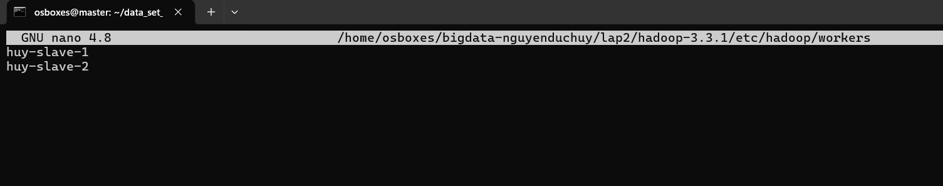
Cuối cùng tại máy master ta test thử ấn ping huy-slave-1 và xem kết quả
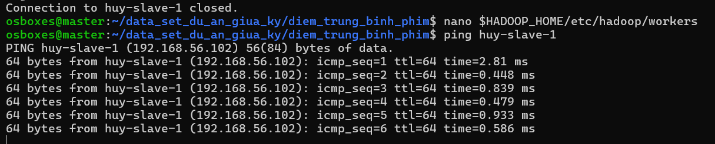

- Như vậy đã thành công

5. Chạy MapReduce trên Hadoop
Bước 1: Gõ lệnh start-all.sh
Khi gõ lệnh này ta chỉ gõ tại master sau đó các workers sẽ tự động được start

Bước 2: Kiểm tra có đủ các gói mà chúng ta cần chưa ta gõ jps
Đối với master ta cần phải có : resourcemanager, namenode
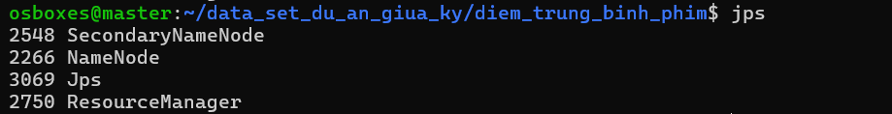
Đối với worker ta cần phải có : datanode, nodemanager
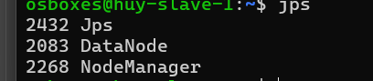

Bước 3: tiến hành upload file lên hadoop
hdfs dfs -put ~/data_set_du_an_giua_ky/ratings.json /user/osboxes/proj/dataset
Check xem file đã được upload chưa và đã chia các block cho các workers chưa ta gõ lệnh sau
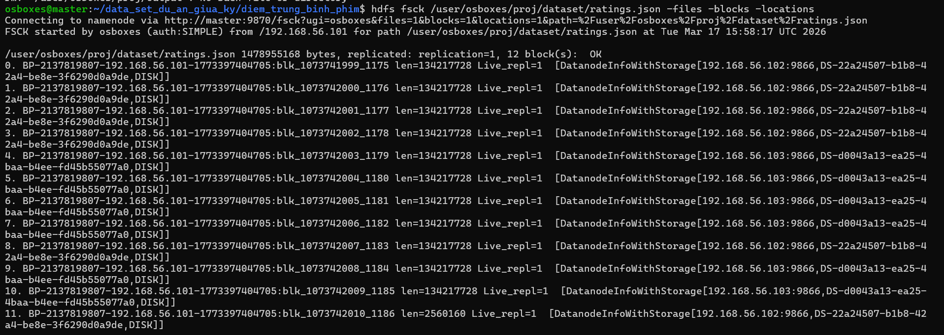
Bước 4: Tiến hành chạy mapreduce
Chạy lệnh bằng hadoop-streaming để có thể chạy file python
hadoop jar $HADOOP_HOME/share/hadoop/tools/lib/hadoop-streaming*.jar -files mapper.py,reducer.py -input /user/osboxes/proj/dataset/ratings.json -output /user/osboxes/proj/output -mapper "/usr/bin/python3 mapper.py" -reducer "/usr/bin/python3 reducer.py"
Ta có thể vào http://192.168.56.101:8088/ để xem trạng thái mapreduce đang chạy

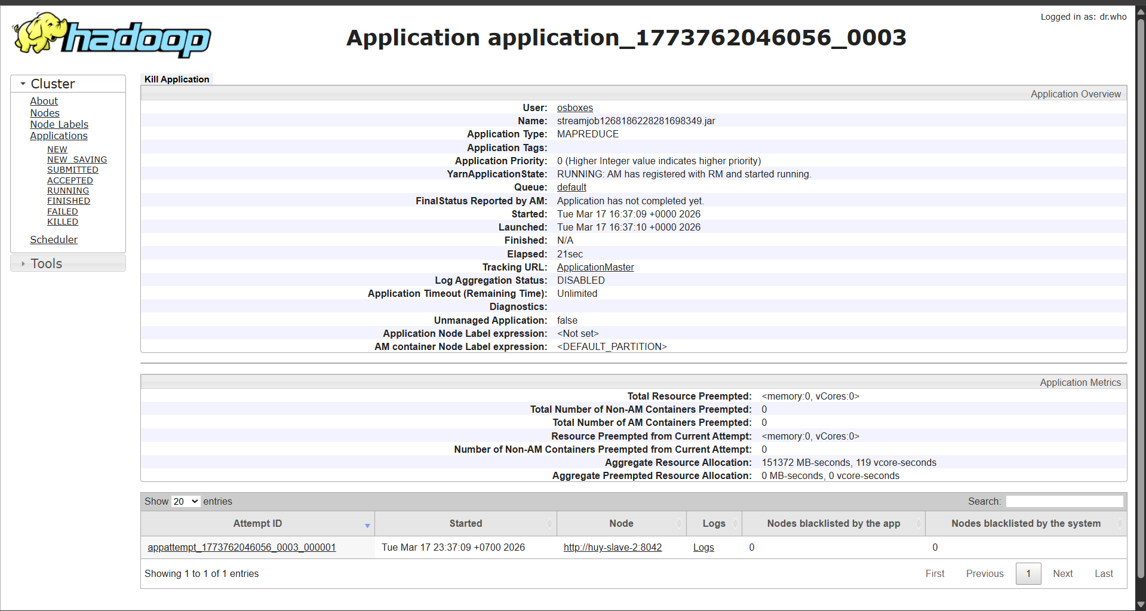
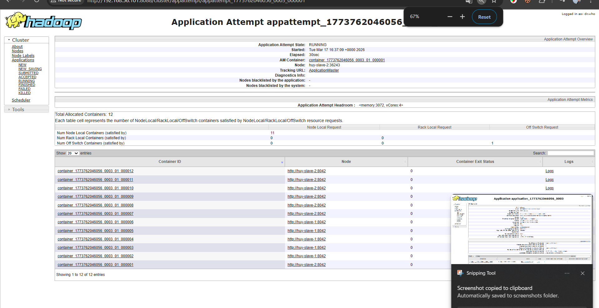

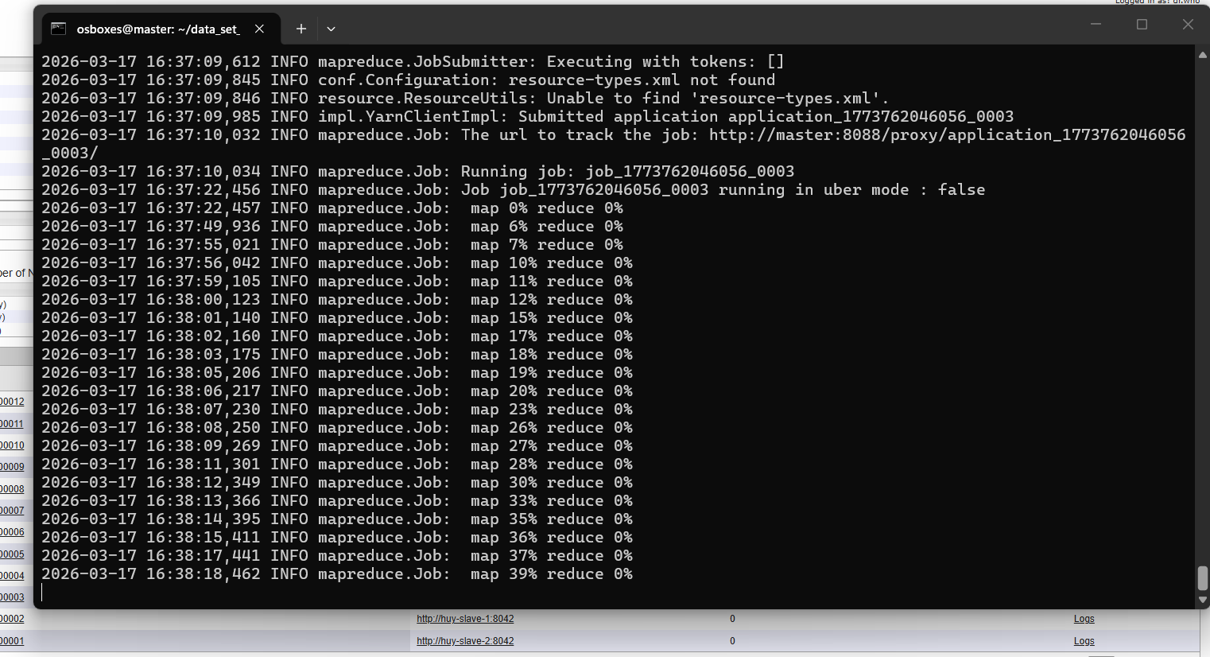

`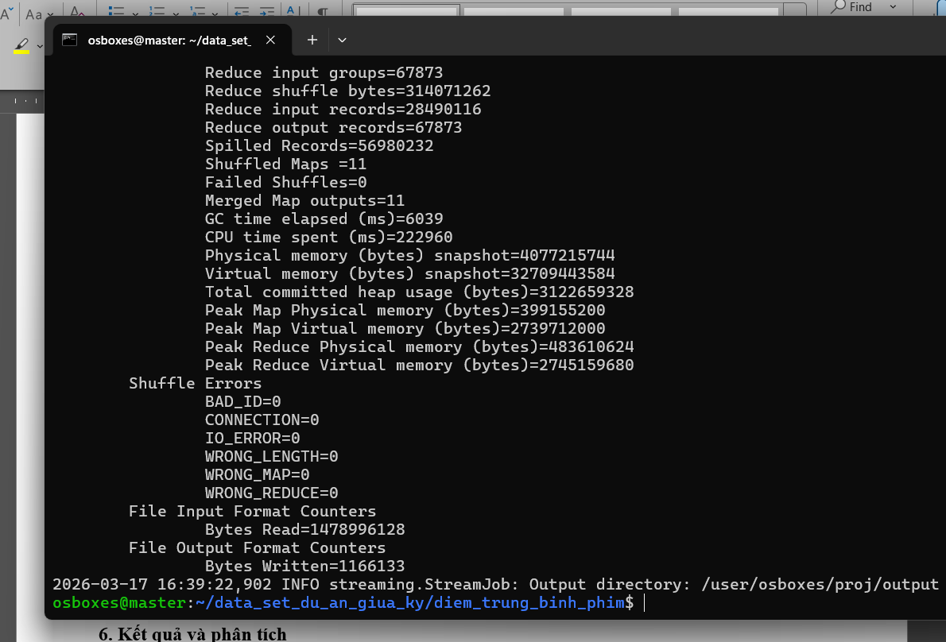
Bước 5 : Xem kết quả đã chạy được tại thư mục output
Bên trái là id phim, bên phải là điểm trung bình đánh giá

